Nom ______________________________________

Classe _________________ Date __________

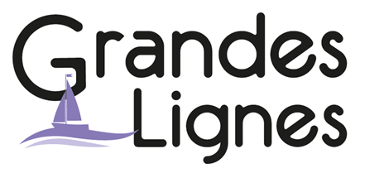

Klas 2-3 |  | Beeldende vorming / Handvaardigheid & Frans |  | Duur: 1 lesuur

Dag van de Franse taal

Mode en Frankijk zijn onlosmakelijk met elkaar verbonden. Wist je dat Parijs ook wel bekend staat als de wereldhoofdstad van de mode? Veel grote merken hebben daar hun hoofdkantoor en de belangrijkste ontwerpers showen er hun collecties. Tijdens deze les kom je meer te weten over de Parijse modewereld en ga je zelf een tijdschriftpagina ontwerpen voor een modeblad.

Bonne chance!

Étape 1

A 1. Waarom wordt Parijs de wereldhoofdstad van de mode genoemd?

2. Welke andere belangrijke modesteden ken je?

3. Welke Franse modemerken ken je al? Probeer er drie te noemen en vermeld ook een persoon of product waarmee je het merk associeert.

1.
2.
3.

B Een typisch Frans begrip dat met mode te maken heeft, is haute couture. Daarmee wordt bedoeld de exclusieve, op maat gemaakte kleding van bekende modeontwerpers.
1. Waarom denk je dat beroemdheden vaak haute couture dragen? Je mag meer redenen aankruisen.

A O Omdat ze zo duur mogelijke kleding willen dragen.
B O Omdat ze er bijzonder uit willen zien.
C O Omdat ze graag met de mode meegaan.
D O Omdat er altijd camera's in de buurt zijn.
E O Omdat ze daarvoor betaald worden door de modehuizen.
2. Waarom denk je dat haute couture kleding zo duur is?

3. Als jij voor jezelf een kledingstuk zou mogen ontwerpen, wat voor kledingstuk kies je dan? Waarom juist dat kledingstuk?

Étape 2

Je gaat een tekst lezen over de mode in Parijs. Beantwoord de vragen.

A Lees de titel en de introductie van de tekst. Waar heeft Parijs haar naam “La ville de la mode” aan te danken?

_______________________________________________________________

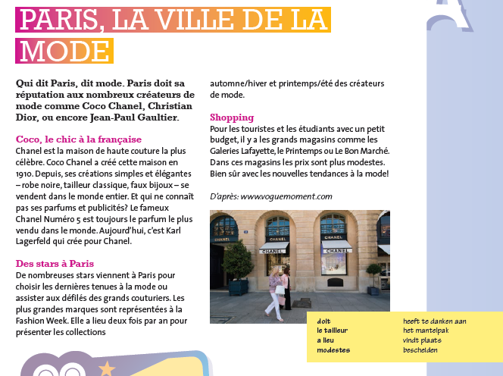

B Lees de tekst nu globaal door. Welke onderwerpen horen bij de
tussenkoppen? Per tussenkop zijn er meerdere antwoorden mogelijk.
Verbind ze met elkaar.

1. Coco, le chic à la française a. de modeshows
b. het ontstaan van een modehuis
2. Des stars à Paris c. de grote winkels
d. haute couture
3. Shopping e. de week van de mode
f . bescheiden prijzen

C Lees de tekst nu helemaal en vul de volgende zinnen aan.

1. Chanel is vooral bekend om haar en .
2. ontwerpt momenteel voor het modehuis Chanel.
3. Veel komen naar Parijs om te winkelen en bij te wonen.
4. Twee keer per jaar vindt de in Parijs plaats.
5. Voor diegenen met een budget, zijn er de zoals de Printemps.

D Online kun je veel modetijdschriften en -websites vinden. Kijk eens naar een aantal modebladen op internet. Vergeet ook niet de websites te bezoeken van de modehuizen die je in etappe 1 genoemd hebt. Ontwerpen ze haute couture of prêt-à-porter (confectiekleding)?
____________________________________________________________

E Kies een haute couture-merk of een type kledingstuk dat jij interessant vindt en doe online inspiratie op. Schrijf je bevindingen en ideeën hieronder op.
Tip: kijk ook eens naar de huidige modetrends. Welke kleuren en kledingstukken zien we in het nieuwe seizoen?

________________________________________________________________________________________________________________________________________________________________________________________________________________________________________________
Étape 3

De Vogue is een van de meest prestigieuze modebladen ter wereld. Jij mag een tijdschriftpagina maken voor de Franse Vogue over de trends van het komende seizoen. Leg de focus voor jouw pagina op het merk of type kledingstuk dat je in étape 2 gekozen hebt. Gebruik het beeldmateriaal dat je verzameld hebt. Print je materiaal uit of teken het zelf na. Wees creatief!
Einde van de lesbrief

